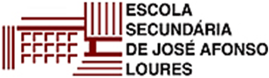

Trabalho realizado por:
Daniela Parreira nº9
Estêvão Massango nº10
Helena Ramos nº 14
Turma: 11º3H
Saúde, a quanto obrigas!
Memória Descritiva
Nós, alunos da escola secundária de José Afonso, Loures, da turma 11º3H, no ano lectivo de 2014/2015, no âmbito da disciplina de Geografia, desenvolvemos um trabalho que se encontra inserido no projeto Nós Propomos. O nosso grupo desenvolveu um projeto cujo título é: "Saúde, a quanto obrigas!"
A primeira etapa do nosso trabalho consistiu num brainstorming de ideias. Cada um dos membros do grupo sugeriu vários problemas que poderíamos eventualmente estudar na sua área de residência e, após uma votação, ficou estabelecido que a nossa análise iria incidir sobre a falta de infra-estruturas e, particularmente, de centros de saúde, na União de Freguesias da Póvoa de Santo Adrião e do Olival Basto, no concelho de Odivelas.
Após havermos decidido sobre no que consistiria o nosso trabalho, resolvemos proceder à elaboração e à subsequente realização de inquéritos para verificar se este era ou não um real problema para a população. Para além dos inquéritos procedemos à recolha de informações junto do centro de saúde da Póvoa de Santo Adrião e a pesquisas na internet sobre a população de ambas as freguesias.
Apesar de não nos terem sido dadas informações suficientes, para uma correta análise do problema em questão, no centro de saúde da Póvoa de Santo Adrião, foi-nos dito que para a população de ambas as freguesias havia apenas seis médicos.
Com os inquéritos descobrimos que uma parte considerável da amostra se dirigia ao centro de saúde a pé ou de veículo próprio por não haver meios de transporte públicos que façam a ligação entre o Olival Basto e o centro de saúde da Póvoa de Santo Adrião. Com recurso ao programa ArcGIS, medimos a distância entre estes dois locais (dois mil quinhentos e trinta metros). Para além disto, verificámos que todos os inquiridos beneficiariam com a construção de um centro de saúde na área do Olival Basto.
Ao pensarmos numa resolução para este evidente problema deparamo-nos com um outro: onde poderia, hipoteticamente, ser construído o novo centro de saúde? Durante os inquéritos descobrimos, através de um indivíduo inquirido, que já existia um espaço cedido para este efeito.
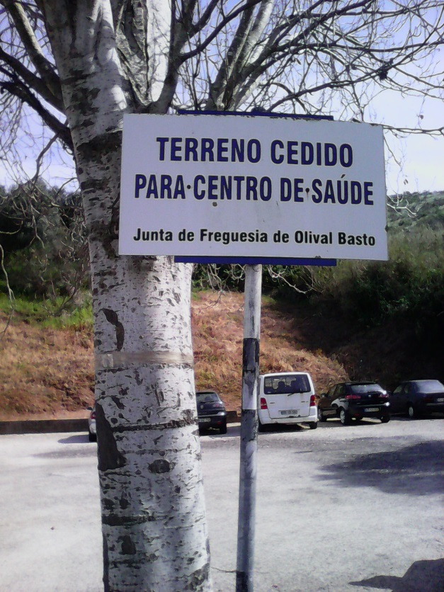
Fotografia tirada no espaço acima mencionado, para a construção de um centro de saúde no Olival Basto
Confusos com a existência deste espaço, decidimos investigar o porquê da não construção do centro de saúde, uma vez que já existia um espaço definido para este efeito. Ao dirigirmo-nos à junta de freguesia do Olival Basto fomos informados de que o espaço já foi cedido em 2001, pois houvera uma petição para a edificação de um novo centro de saúde nesta localidade; no entanto, esta construção nunca foi posta em prática, não por falta de verba – como pensa grande parte da população – mas por decisão de ordem política.

